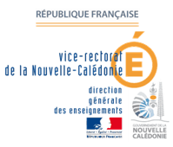


ANNEXE N°2
CONCOURS CLIP VIDEO 2018
FICHE D’INSCRIPTION

A renvoyer,

Pour les lycées et les collèges (public/privé) à M. GAUTIER chargé de mission à
L’Education au Développement Durable pour le Vice Rectorat
edd@ac-noumea.nc

Pour les écoles primaires du public à Mme Montagnat, Conseillère pédagogique, sciences, technologie et mathématiques à la Direction de l’enseignement de la Nouvelle-Calédonie
vanessa.montagnat@gouv.nc

Pour les écoles primaires du privé à la direction de l’Environnement
justine.coursin@province-sud.nc et suzelle.wilson@province-sud.nc

Avant le 30 juin 2018

Nom et adresse de l’établissement :

Professeur / Encadrant référent (s’il y a lieu):

Nom(s) et prénom(s) Elève(s) :

Classe (s):

Date et cachet du chef d’établissement

